Fundamentos de programación

Prof. Ing. Roberto Martínez Román

Nombre del alumno: María Fernanda García Gastélum A01376181

Grupo: 03

**Misión 1**

Clona el proyecto **Mision_01** de github, descarga y modifica este documento, súbelo a github y crea el Pull request. Contesta sobre ESTE MISMO documento lo que se te pide. Usa TODO el espacio que necesites, pero trata de que tus respuestas sean breves y concretas.

1. Escribe la diferencia entre un algoritmo y un programa. *(250 puntos)*

|  |
| --- |
| *La diferencia es que el algoritmo consiste en pasos concretos para llegar a la solución de un problema, mientras que un programa es un algoritmo en lenguaje de programación para que una computadora lo entienda.* |

2. Describe brevemente, con tus propias palabras, qué haces en cada una de las etapas para resolver problemas con la computadora: *(250 puntos)*

|  |  |
| --- | --- |
| Análisis. | *LEER Y ENTENDER EL PROBLEMA* |
| Programación. | *RESOLVER EL PROBLEMA PASO A PASO (ALGORITMO)* |
| Codificación. | *CONVERTIR EL ALGORITMO EN UN PROGRAMA* |

3. Resuelve el siguiente problema de lógica. *(250 puntos)*

|  |
| --- |
| Si Ángela habla más bajo que Rosa y Celia habla más alto que Rosa, ¿Habla Ángela más alto o más bajo que Celia?  Respuesta: *ÁNGELA HABLA MÁS BAJO QUE CECILIA*  Explica: *ÁNGELA<ROSA, CECILIA>ROSA. CECILIA>ROSA>ÁNGELA, POR ENDE, ÁNGELA HABLA MÁS BAJO QUE CECILIA* |

4. Resuelve el siguiente problema de lógica. *(250 puntos)*

|  |
| --- |
| Seis amigos desean pasar sus vacaciones juntos, viajan en pareja y utilizan diferentes medios de transporte; sabemos que Alejandro no utiliza el coche ya que éste acompaña a Benito que no va en avión. Andrés viaja en avión. Si Carlos no va acompañado de Darío ni hace uso del avión, ¿qué medio de transporte utiliza Tomás?  Respuesta: *TOMÁS VA EN COCHE*  Explica (agrega la foto que muestra cómo llegaste a la solución): |

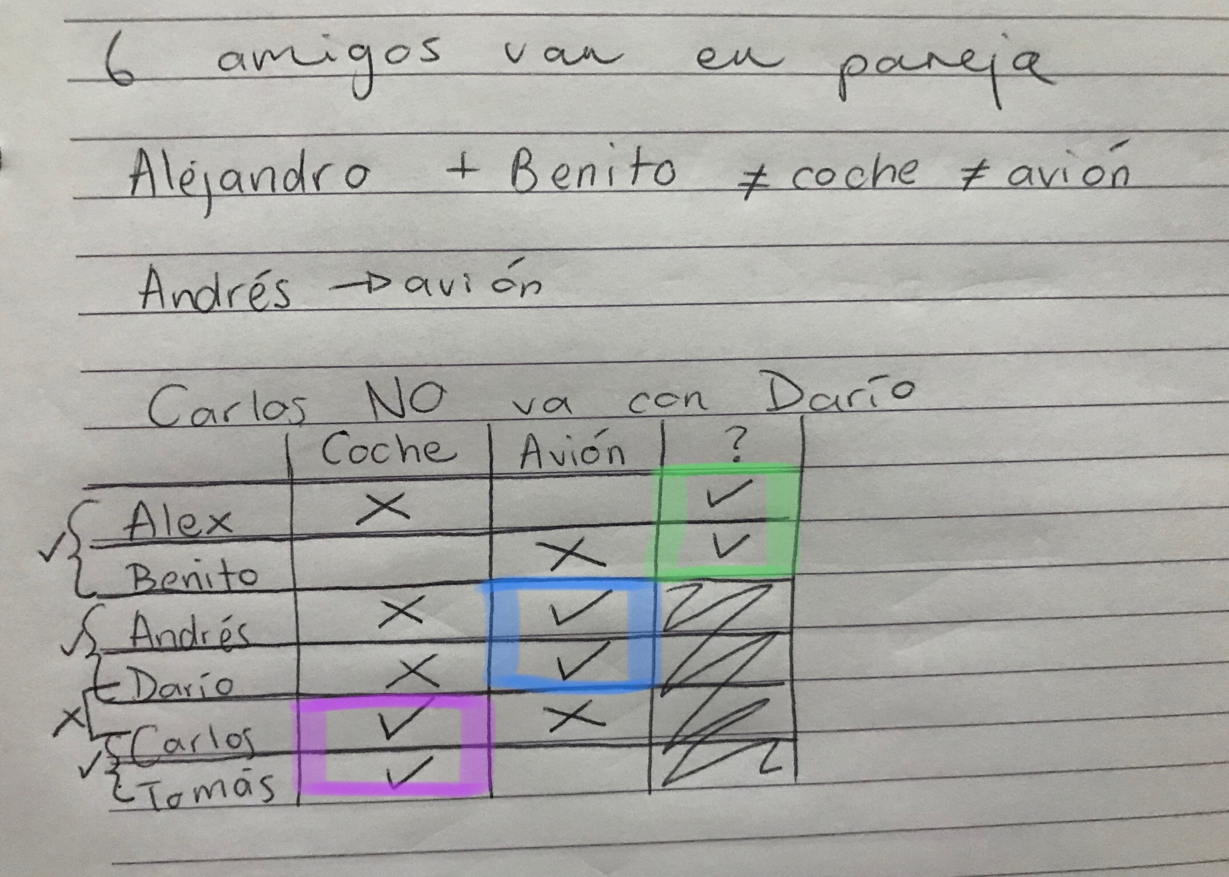

>>> Continúa en la siguiente página.

5. Resuelve el siguiente problema aplicando la etapa de análisis y programación para generar el algoritmo.

***Necesitamos conocer el número de días que ha vivido una persona. A la persona le podemos preguntar su edad en años y meses enteros. Suponga que todos los años tienen 365 días y todos los meses 30 días. Resuelve el problema con esta información; después, explica con palabras qué harías para considerar los años bisiestos.*** *(250 puntos)*

|  |
| --- |
| **Análisis.**  Entradas: *Edad en años, edad en meses*  Salidas: *Número de días que ha vivido una persona*  Relación E/S: *Total de días que ha vivido una persona****=*** *(365*(edad en años)) + (30*(edad en meses))* |
| **Algoritmo en pseudocódigo o diagrama de flujo.**  **1. Leer edad en años**  **2. Leer edad en meses**  **3. Total de días que ha vivido una persona=** (365*(edad en años)) + (30*(edad en meses))  **4. Mostrar resultado de total de días que ha vivido una persona** |
| Lo que haría para considerar años bisiestos es:  **Considerando que se añade un día cada 4 años, añadiría el número de años que ha vivido una persona divididos entre 4, pero redondeados hacia abajo (ya que, si la persona tiene 18 años, no pueden ser 4.5 años bisiestos, tiene que ser redondeado hacia abajo)** |

*6. EXTRA.*

Resuelve el siguiente problema aplicando la etapa de análisis y programación para generar el algoritmo.

***Necesitamos indicarle a un robot que prepare el desayuno. Hay dos opciones: un huevo estrellado o un huevo revuelto.*** *(100 puntos)*

***Si decides resolver este ejercicio, índicalo en el comentario del Pull Request.***

|  |
| --- |
| **Anáisis.**  Entradas: Hay que seleccionar huevos revueltos o estrellados  Salidas: Los huevos revueltos o estrellados ya preparados  Relación E/S: Después de seleccionar la opción que quieres el robot lo prepara |
| **Algoritmo en pseudocódigo o diagrama de flujo.**   1. **Leer “Huevo estrellado”** 2. **Leer “Huevo revuelto”** 3. **Seleccionar “Huevo estrellado” o “Huevo revuelto”** 4. **Robot prepara la opción que seleccionaste (Resultado)** |
| ¿Notaste algo diferente en este problema? Comparado con los otros problemas que has realizado, escribe qué diferencias encuentras.  **Este problema es mucho más abstracto que el resto de los problemas que eran más matemáticos y por ende es mucho menos preciso** |